Danfoss Anschlussarmatur VHS-E für Einrohrheizung, R 1/2, Durchgang

DanfossClimate Solutions

Eigenschaften

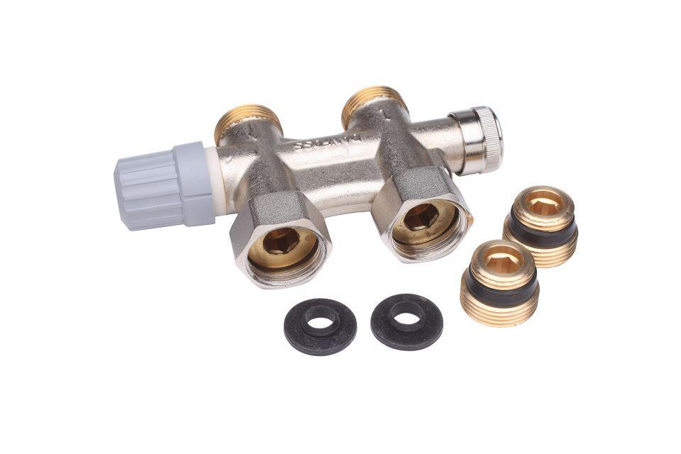

GTIN:

5702420046716

HAN:

013G4692